《数字电路与逻辑设计》复习二

一、单项选择题（每题2分，共20分）
1、在何种输入情况下（ d ），“与非”运算的结果是逻辑0。
A、全部输入是0 B、任一输入是0 C、仅一输入是0 D、全部输入是1
2、逻辑函数F=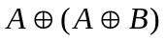= （ a ）。
A、B B、A C、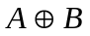 D、(A’ B)
3、 下列几种说法中错误的是（ b ）。
A、任何逻辑函数都可以用卡诺图表示
B、卡诺图中1的个数和0的个数相同
C、同一个卡诺图化简结果可能不是唯一的
D、逻辑函数的卡诺图是唯一的
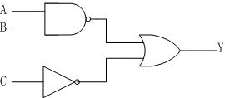
4、电路如图1所示，逻辑函数式为（ c ）。
A、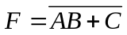 B、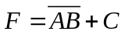
C、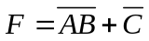 D、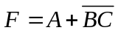
图1
5、 已知时钟脉冲频率为100Hz，欲得到频率为20Hz的矩形波应采用（ d ）。
A、多谐振荡器 B、五位二进制计数器
C、单稳态触发器 D、五进制计数器
6、在不影响逻辑功能的情况下，TTL与非门的多余端可（ b ）。
A、接小电阻 B、悬空 C、 接地 D、接低电平
7、施密特触发器常用于（ d ）。
A、寄存 B、定时、延时
C、计数 D、脉冲整形与变换
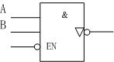
8、如图2所示，当EN＝0时，电路处于什么状态（ b ）。
A、 Y处于悬浮状态 B、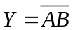
C、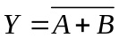 D、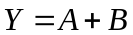
图2

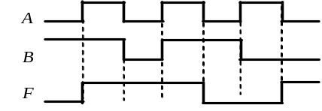
9． 某逻辑门的输入端A、B和输出端F的波形图3所示，F与A、B的逻辑关系是（ c ）。
A、 与非 B、异或 C、同或 D、 或
图3
10、下列逻辑函数表达式中可能存在竞争冒险的是（ d ）。
A、F=(A+B)(B+C) B、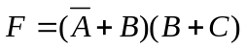
C、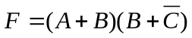 D、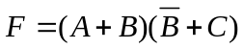

二、填空题（每空2分，共20分）

1. ( C6.9 ) ₁₆ =( 198.5625 )₁₀=（ 000110011000.0101011000100101 ）_{8421BCD}。。
2. 为实现将JK触发器转换为T触发器，应使J= T ,K= T 。
3. 要构成32K×8位的RAM，需要 4 片8K×8位的RAM芯片，需要 15 根地址线。
4、对于共阴接法的发光二极管数码显示器，应采用 高 电平驱动的七段显示译码器。
5、逻辑函数F＝A·（B＋C）的反函数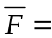 /a+/b/c 。
6、在TTL与非门、异或门、集电级开路门、三态门中，为实现线与逻辑功能应选用 OC门 ；要有推拉式输出级，又要能驱动总线应选用 三态门 门。

三、计算分析题（每题10分，共30分）

1、（1）用公式法化简逻辑函数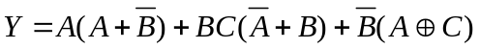

（2）用卡诺图化简法将逻辑函数化简成最简与或式。

2、八选一数据选择器74151组成的电路如图4所示，求出该电路输出L的最简与或表达式。
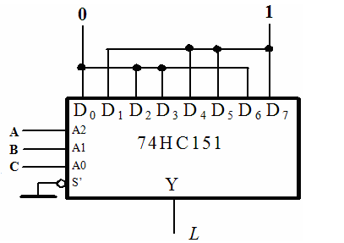
图4

3、555定时器连接的电路如图5(a)所示，已知输入电压波形，做出该电路输出电压波形。
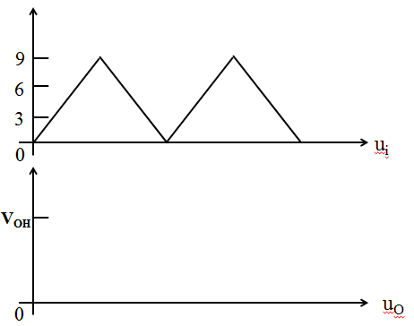
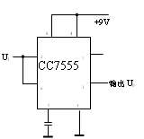

图5

四、综合题（每题15分，共30分）

1、 用8选1数据选择器和必要的门电路实现一个组合逻辑电路，该电路有3个输入变量A、B、C，1个工作状态控制变量M以及1个输出变量F。当M=0时，电路实现“意见一致”功能；当M=1时，电路实现“多数表决”功能。

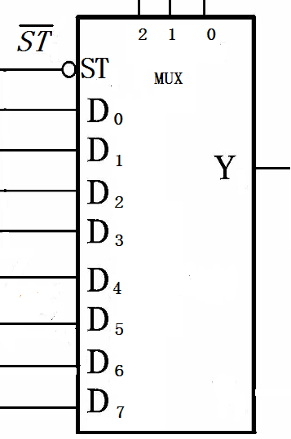

2、用D触发器及少量门电路，设计如图6状态转换图功能的同步时序电路。要求列出状态转移表，状态转移方程，驱动方程。
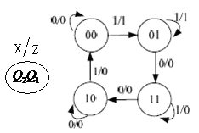
图6

